
PREPARATORIA UNIDAD LOS PINOS
Alumno:
<<nombre del alumno>>

Grado y Grupo:
<<1->>

Fecha:
9 de agosto de 2022
Profesor de la materia de Informática I

Lic. Marco Antonío Iván Gudini Velázquez M.S.I.

[Título del documento]

Formato del contenido:

Usar formatos de estilos predefinidos:
Título: TimeNewroman 16, color azul, mayúsculas, doble línea.
Título 1: Para los subtítulos.
Normar para el contenido.

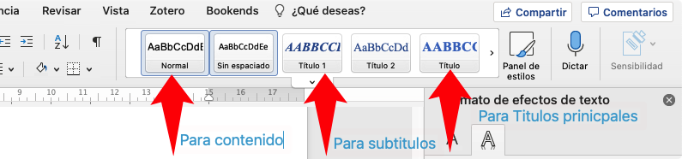
Ejemplo:

TITULO PRINCIPAL

Subtitulos.
Normal.

Referencias bibliográficas
Todas las referencias de texto e imágenes bibliográficas se deben escribir en formato APA

- Puedes usar un generador automático en: https://www.scribbr.es/detector-de-plagio/generador-apa/

- Dentro de E-libro también

Si tienes dudas de como usar el formato APA puedes visitar el video:
https://youtu.be/wmcJ5w5-RQQ

